排课操作手册
1.登录教务管理系统，内网登录：http://10.11.138.20/jwglxt，
外网登录：http://124.160.64.163/jwglxt，
或者登录：教务网——教务管理系统。

2.点排课管理——人机交互排课——人机交互排课2后，在左侧边栏选择相应的年级、学院，点击查询，出来班级课表后，点击班级出现相应课表。

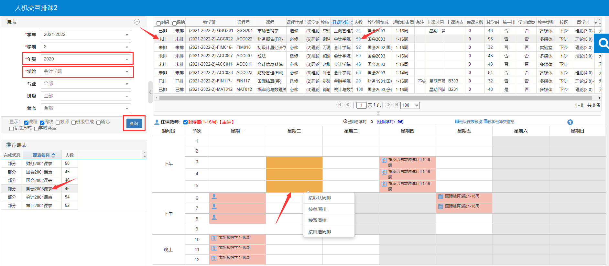

3.点击未排或者部分排课的课程，点击课程信息中的人数，可查看该教学班的组成，然后选择课表中空白时间段，且与各个教学班未冲突、与该教师的其它已排课时间未冲突的时间，单击并拖动鼠标左键选中要排课的时间段，进行时间排课。若需要改时间，单击并拖动鼠标左键选中已排课的时间段，则可取消排课重新选择时间。课表中红色与黄色部分表示有冲突，不能在该时间段进行排课。

单击排课界面上的蓝色头像，可查看该教师的其它已排课时间（可查看本科课程和研究生课程的已排课时间）。
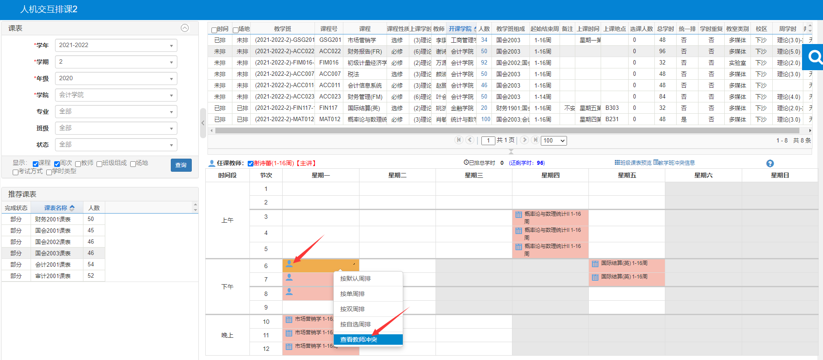

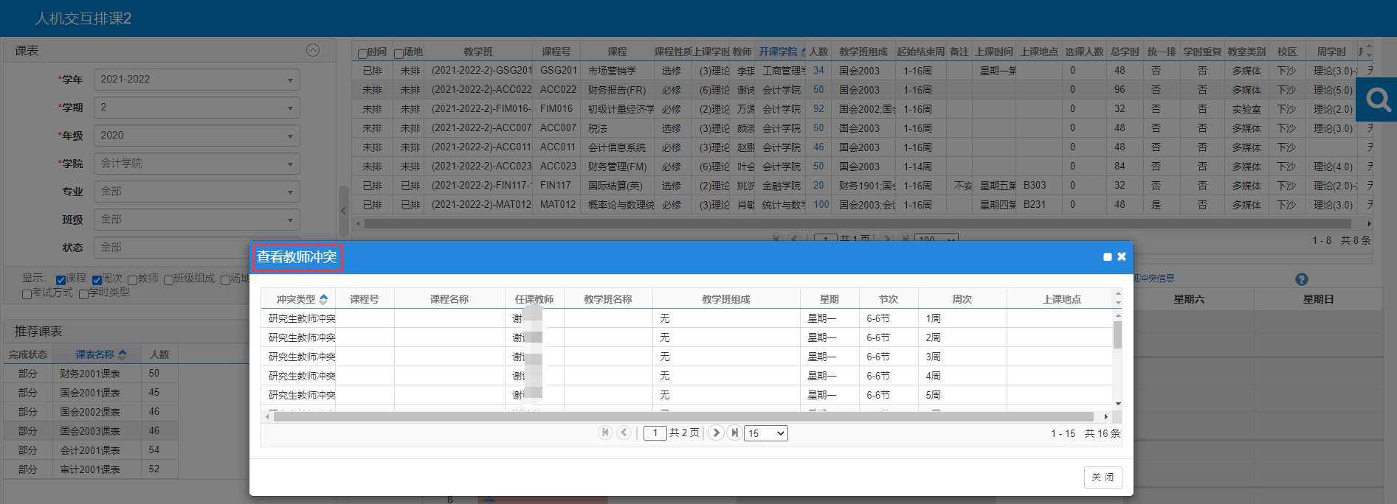
注意：多人合上课程，需按实际上课情况分开排课。
点击需要安排的课程，先勾选其中一位任课教师，选择不冲突的空白时间段，单击“按自选周排”，选择好上课“周数”，单击“保存”，第一位教师的排课时间已经排好。然后勾选其他任课老师，按实际上课情况把所有其他教师的上课时间安排好。
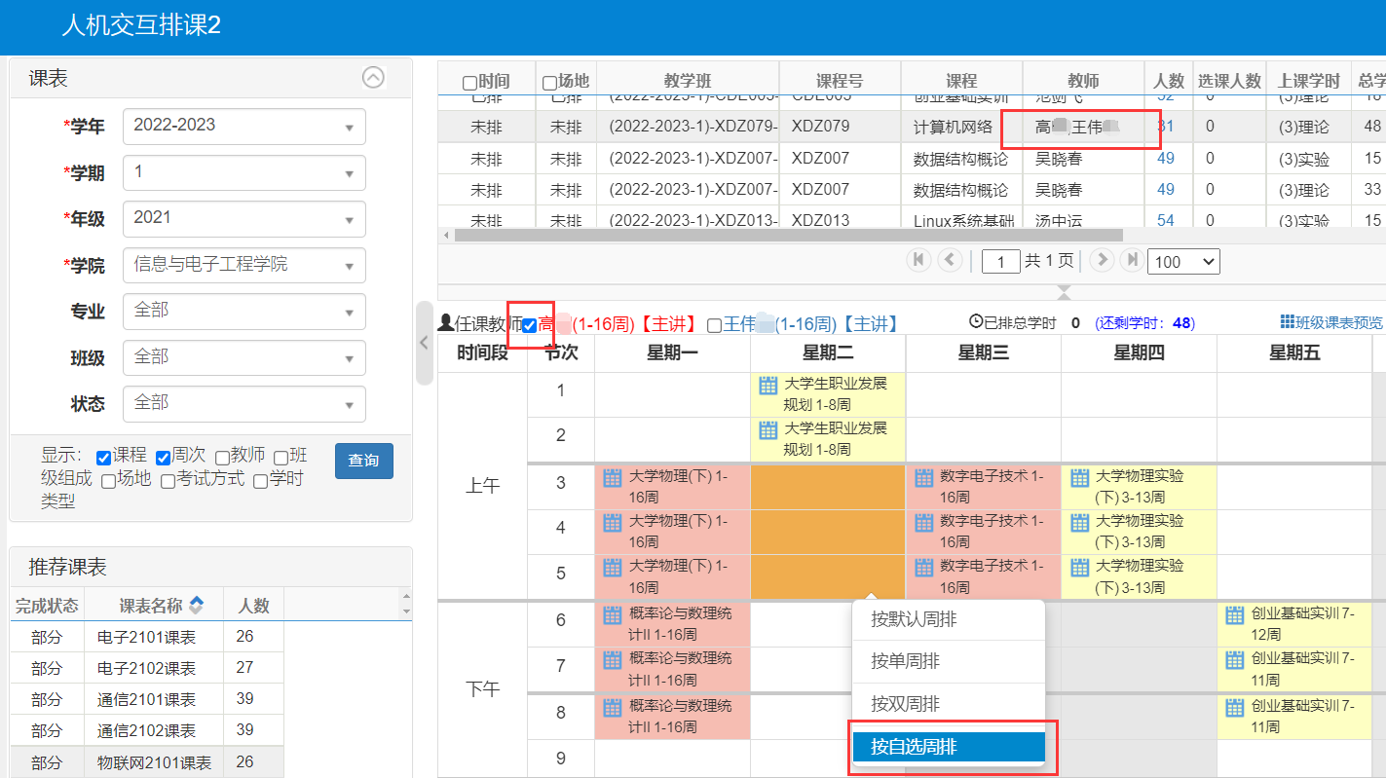
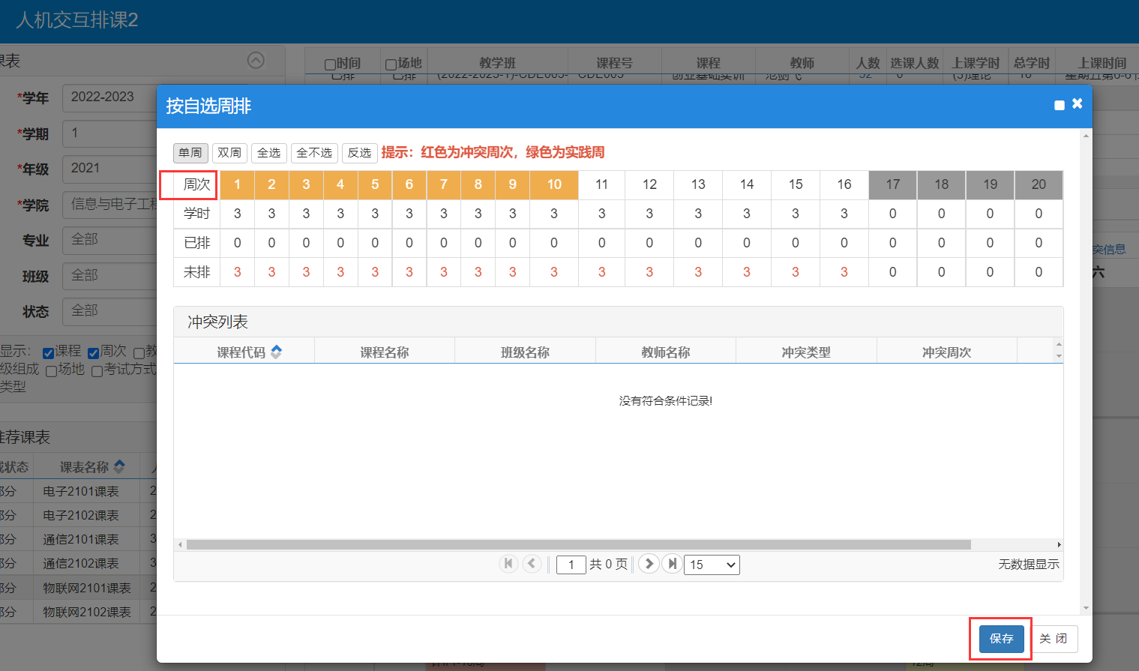

4.确定好排课时间后，选中该课程，进行场地排课。单击并拖动鼠标左键选中已排课的时间段，选择排场地。在红色框里选择课程及人数对应要求的教室，选择楼号和教室类别。若查询不到场地，可能是已经被占用，可以点击不计座位数等筛选条件进行查询，选择教室后（请选择座位数大于上课人数的教室）并点关闭，排课结束。

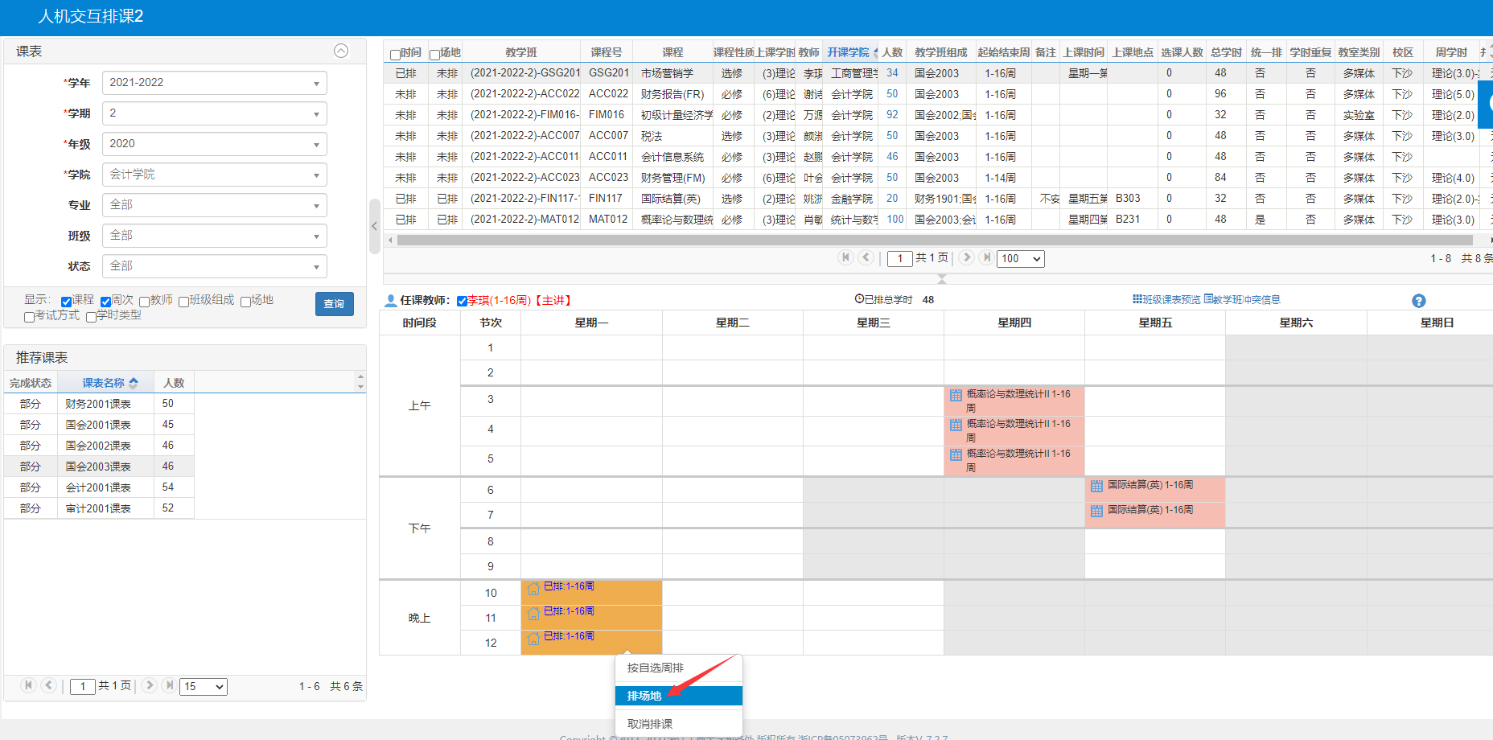

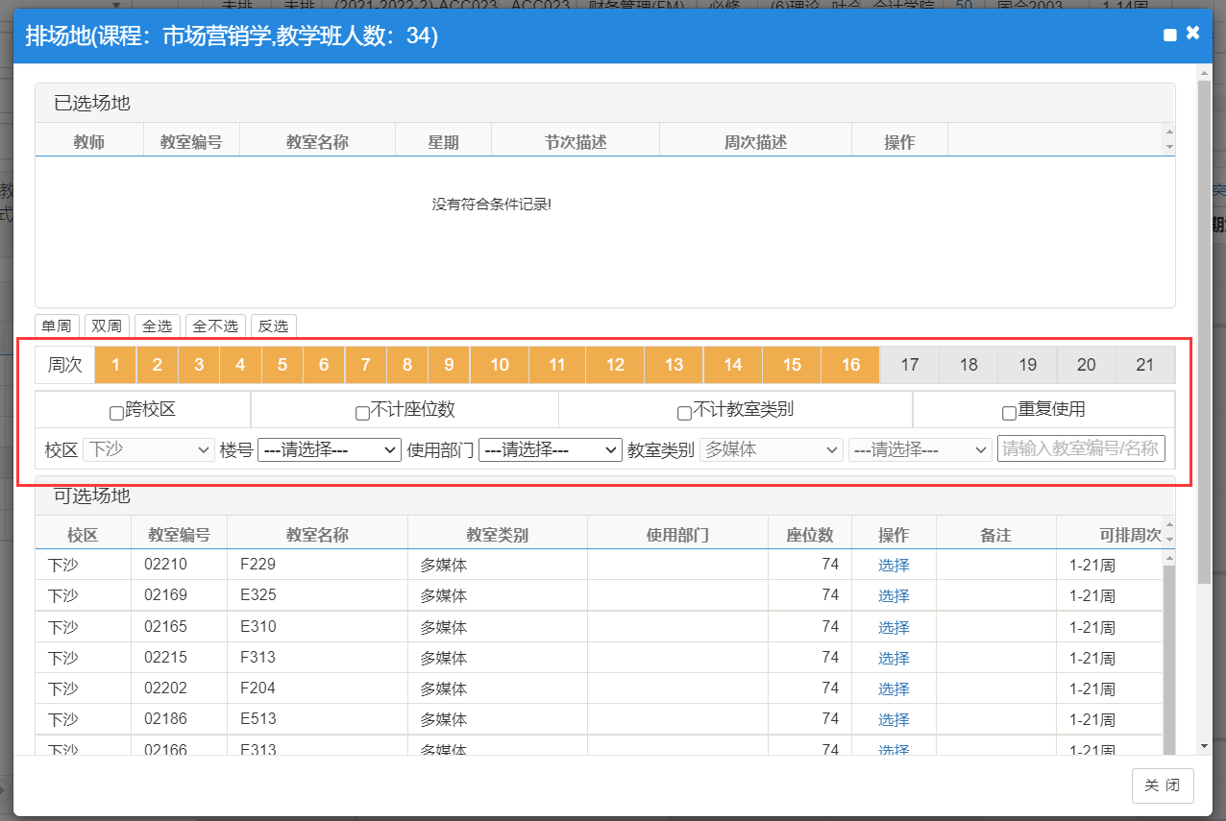

5. 课程排好之后，可点击班级课表预览查看班级推荐课表。排课界面右上角有个辅助搜索，点击放大镜可以查看相应功能：课程任务查询（可以查看是否有漏排的任务），教室冲突查询、座位数冲突查询、课表冲突查询等（可以查看各种冲突）。
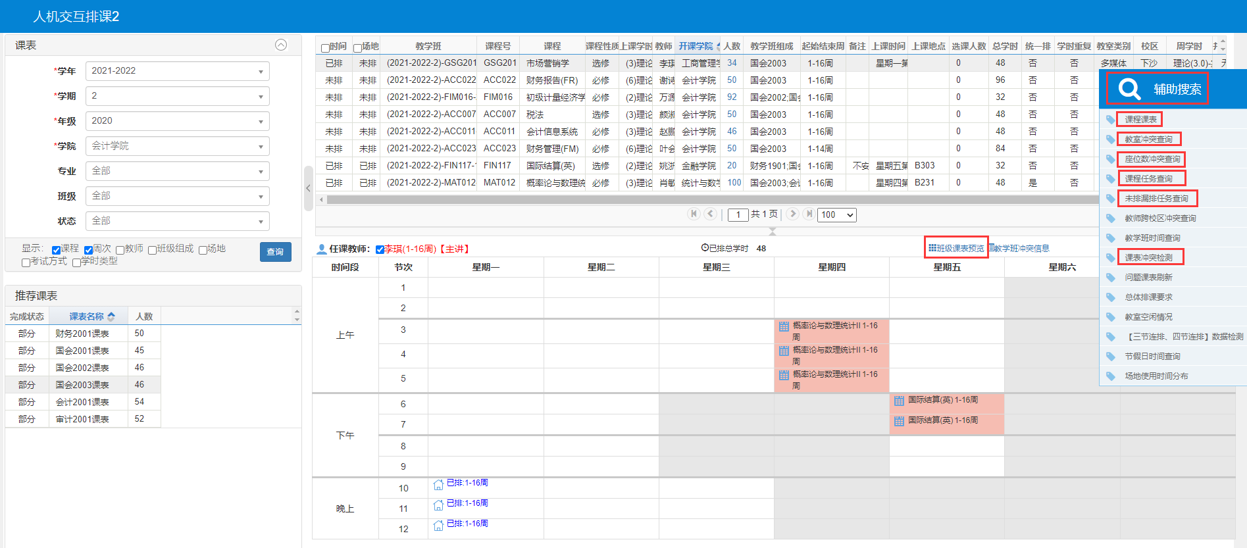

6.排课结束后，一定要通过“未排漏排任务查询”检查是否有漏排的课程（上课时间、上课地点）。

7. 其他排课。
公共体育课：排课管理——其他人机排课——体育分项人机排课。
思政理论课：排课管理——其他人机排课——公共课程排课/形势与政策人机排课。
外语类模块课程：排课管理——其他人机排课——英语分项人机排课。

